
重庆文理学院
课程考核评价标准
II类 A卷
2018－2019学年 第一学期 期末考试

承担单位 | 电子电气工程学院
课程名称 | ×××× | 课程类别 |  | XXX
考试方式 | XXX | 考试形式 | XXX
考试时长 | 120分钟
适用对象 | XXX级XXX专业XXX班
命 题 人
命题时间 | 2018年 月 日

一、组装荧光灯电路（本大题共××小题，每小题××分，共××分）
1.画出荧光灯电路原理图（10分）
（1）荧光灯与启辉器的连接。（5分）
（2）镇流器的连接。（2分）
（3）开关的连接。（3分）
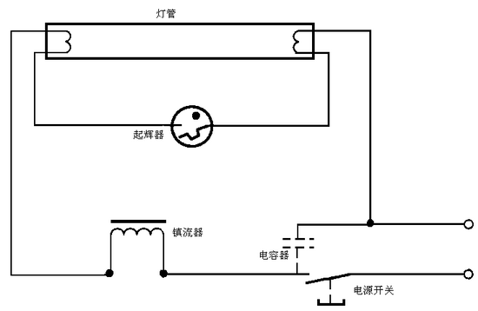

2.按照原理图安装荧光灯电路实物（40分）
评分项目 | 占 分 | 评分标准
电器元件检测 | 5 | 电器元件漏检或错检，每处扣1分。
电器元件安装 | 15 | - 开关装错扣2分；  - 出现短路或开路，每处扣3分；  - 电器元件安装不牢固，每只扣5分；  - 电器元件布置不合理、安装不整齐、每处扣3分
布线 | 10 | - 布线不合理、不规范、不整齐、不美观扣2分；  - 接点松动、露铜过长、绝缘胶布包缠不规范等，每处接点扣1分；  - 损伤导线绝缘层或线芯，每处扣2分；  - 导线不扎牢扣3分
通电测试 | 10 | 一次不成功扣5分，最多允许2次通电测试（考试时间内完成）

二、安装照明电路配电板（本大题共××小题，每小题××分，共××分）

3.画出基本照明配电板电路原理图（10分）
（1）电度表的连接。（5分）
（2）空气开关的连接。（2分）
（3）灯泡、开关、插座的连接。（3分）

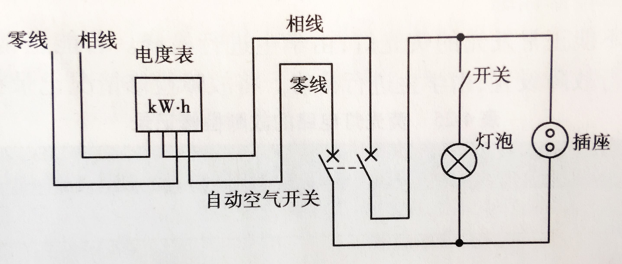

4.按照原理图安装照明配电板电路实物（40分）
评分项目 | 占 分 | 评分标准
电器元件检测 | 5 | 电器元件漏检或错检，每处扣1分。
电器元件安装 | 15 | - 开关装错扣2分；  - 出现短路或开路，每处扣3分；  - 电度表安装错误扣5分；  - 电器元件布置不合理、安装不牢固，每处扣3分
布线 | 10 | - 布线不合理、不规范、不整齐、不美观扣2分；  - 接点松动、露铜过长、绝缘胶布包缠不规范等，每处接点扣1分；  - 损伤导线绝缘层或线芯，每处扣2分；  - 导线不扎牢扣3分
通电测试 | 10 | 一次不成功扣5分，最多允许2次通电测试（考试时间内完成）

